1. Escribe un método, de nombre obtenerCadenaMasLarga, que reciba por parámetro un array de cadenas y devuelva la que contenga el mayor número de caracteres.

2. Programa que muestra por separado las cifras de un número entero que se introduce por teclado. Las cifras del número se mostrarán separadas por un espacio en blanco entre ellas.

Por ejemplo, si se introduce el número 5824

se mostrará por pantalla

5 8 2 4

3. Contar el número de veces que aparece un carácter en un texto.

4. Calcular la letra del DNI.

5. Nos piden crear una matriz de 4×4 de números enteros que inicialmente está vacía, nos piden hacer un menú con estas opciones:

* Rellenar TODA la matriz de números, debes pedírselo al usuario.
* Suma de una fila que se pedirá al usuario (controlar que elija una correcta)
* Suma de una columna que se pedirá al usuario (controlar que elija una correcta)
* Sumar la diagonal principal (ver ejemplo)
* Sumar la diagonal inversa (ver ejemplo)
* La media de todos los valores de la matriz

IMPORTANTE: hasta que no se haga la primera opción, el resto de opciones no se deberán de ejecutar, simplemente mostrar un mensaje donde diga que debes rellenar la matriz.

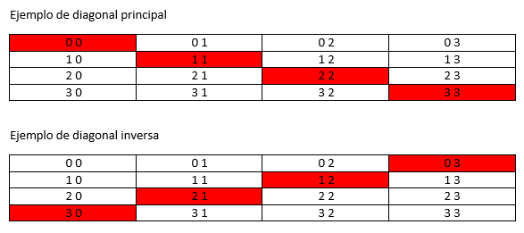

6. Nos piden que implementemos el software para una máquina expendedora de golosinas.

Cada golosina tiene un nombre y un precio para ahorrar tiempo, os paso los datos que tendrá a continuación (copiar y pegar):

|  |  |
| --- | --- |
| 1  2  3  4  5  6  7  8  9  10  11  12  13  14  15  16  17  18  19  20  21  22  23  24  25 | String[][] nombresGolosinas = {                {"KitKat", "Chicles de fresa", "Lacasitos", "Palotes"},                {"Kinder Bueno", "Bolsa variada Haribo", "Chetoos", "Twix"},                {"Kinder Bueno", "M&M'S", "Papa Delta", "Chicles de menta"},                {"Lacasitos", "Crunch", "Milkybar", "KitKat"}     };        double[][] precio = {      {1.1, 0.8, 1.5, 0.9},      {1.8, 1, 1.2, 1},      {1.8, 1.3, 1.2, 0.8},      {1.5, 1.1, 1.1, 1.1}    }; |

También tendrán una cantidad inicial, que en principio será de 5.

Tendremos un pequeño menú con las siguientes opciones:

* **Pedir golosina**: pedirá la posición de la golosina que quiera. Esta máquina tiene golosinas en cada posición, identificados por su fila y columna, que será lo que introduzca el usuario al pedir una golosina, por ejemplo, si el usuario teclea 20 significa que está pidiendo la golosina que está en la fila 2 columna 0. Cuando no haya más golosinas se le indicará al usuario. Solo puede pedir una golosina y supondremos que el usuario siempre tiene dinero al elegir. Recuerda de disminuir la cantidad la pedir.
* **Mostrar golosinas**: mostrara todas las golosinas disponibles. Mostrará el código que debe introducir el usuario, el nombre y el precio. La cantidad no se mostrará.
* **Rellenar golosinas**: esta es una función exclusiva de un técnico por lo que nos pedirá una contraseña, si el usuario escribe “MaquinaExpendedora2017” le pedirá la posición de la golosina y la cantidad.
* **Apagar maquina**: sale del programa, antes de salir mostrara las ventas totales durante la ejecución del programa.

El programa debe ser modularizado, es decir, todas las funciones que veas que sean necesarias debes crearlas, así como todas aquellas acciones que veas que se repitan. Piensa que funciones pueden ser.

Las funciones deben ser lo más genéricas posibles.

No se deben utilizar POO para este ejercicio.